105年臺北市護眼探員招募及認證辦法
- 活動目的：
競爭力=視力腦力體力。良好的坐姿是安心讀書、保護視力的重要方法。為了提升學生視力健康，特辦理「護眼探員」認證活動，透過其進入學校及補習班推廣靜心坐姿，幫助學生及家長瞭解正確坐姿對視力保護的重要，並鼓勵學生彼此激勵，互相提醒，培養並養成維持良好坐姿的習慣，維護視力健康。
- 辦理單位：
- 主辦單位：臺北市政府衛生局、臺北市政府教育局
- 承辦單位：國立陽明大學
- 參加對象：臺北市公、私立小學及臺北市立案補習班1至6年級之學生、老師及家長。
- 活動內容說明：
- 可自行複印或下載「靜心坐姿321學習單」(附件1)及「護眼探員認證單」(附件2)，網址https://goo.gl/11hJgc （請注意大小寫）。
- 老師或家長協助學生完成「靜心坐姿321學習單」：完成靜心坐姿20天次(一天只能算一次)。
- 老師或家長教導學生完成「護眼探員認證單」：護眼探員可協助教導並認證其他學生靜心坐姿。
- 當學生完成「靜心坐姿321學習單」或「護眼探員認證單」，請老師或家長簽章後，回傳至國立陽明大學，回傳前請協助確認學習單上已填妥學生的學校、班級、座號及姓名，以利給予獎品。
- 獎勵：
- 105年10月15日完成並回傳「靜心坐姿321學習單」之學生，將贈送護眼尺。
- 105年10月15日完成並回傳「護眼探員認證單」之護眼探員，前100名將贈送跳繩或等值禮物。於105年9月30日前回傳，另可參加Eye爸eye媽精美禮物抽獎。
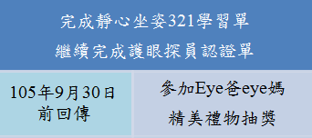
- 護眼探員活動流程圖

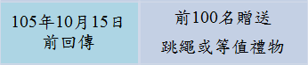

- 回傳方式
- 傳真：(02)28202372／E-mail：fitaid2@gmail.com
- 郵寄：臺北市北投區11221立農街2段155號 國立陽明大學護理館610室王小姐收
- 連絡電話：(02)28267000轉5040或5332

